Отчёт по лабораторной работе №1

дисциплина: Моделирование сетей передачи данных

Студент: Кузнецова София Вадимовна

Содержание

# Цель работы

Основной целью работы является развёртывание в системе виртуализации(например, в VirtualBox) mininet, знакомство с основными командами для работы с Mininet через командную строку и через графический интерфейс.

# Выполнение лабораторной работы

Перейдем в репозиторий Mininet, скачаем актуальный релиз ovf-образа виртуальной машины. Запустим систему виртуализации и импортируем файл .ovf и укажем параметры импорта.

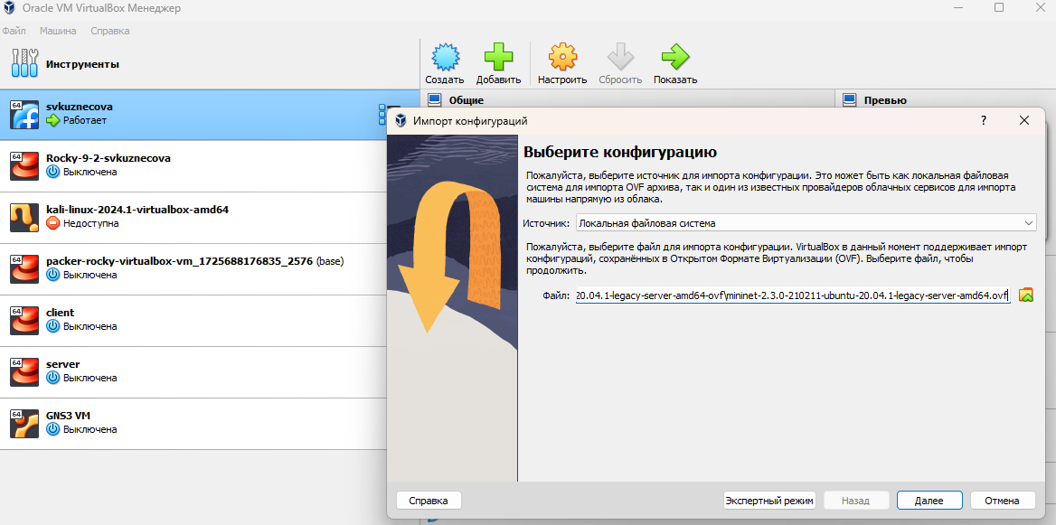

Импорт конфигураций

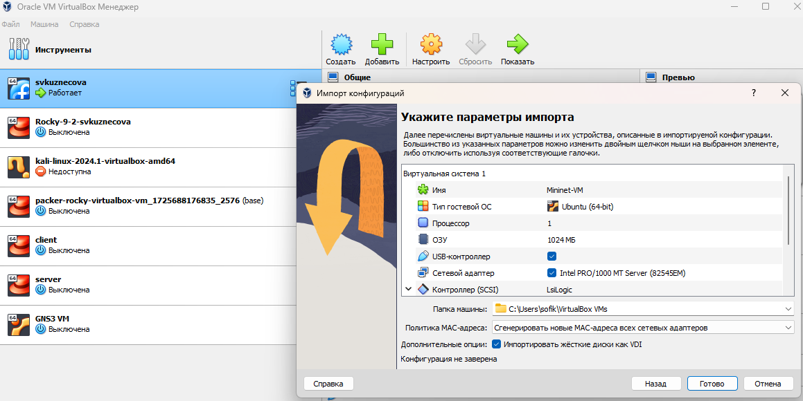

Параметры импорта

Перейдем в настройки системы виртуализации и уточним параметры настройки виртуальной машины. В частности, для VirtualBox выберем импортированную виртуальную машину и перейдите в меню “Машина -> Настроить”. Перейдем к опции «Система». Если внизу этого окна есть сообщение об обнаружении неправильных настроек, то, следуя рекомендациям, внесем исправления (изменим тип графического контроллера на рекомендуемый). В настройках сети первый адаптер должен иметь подключение типа NAT. Для второго адаптера укажите тип подключения host-only network adapter (виртуальный адаптер хоста), который в дальнейшем вы будете использовать для входа в образ виртуальной машины.

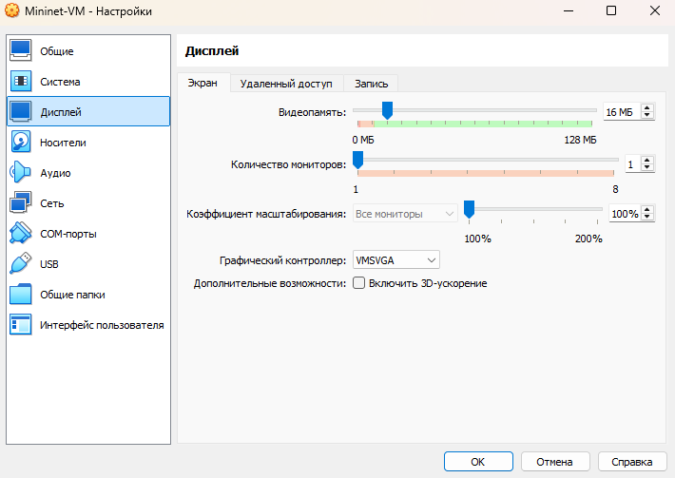

Настройка сети

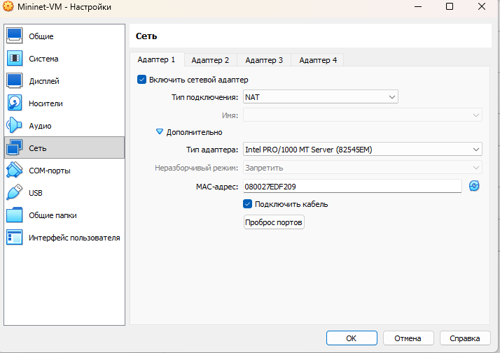

Настройка сети

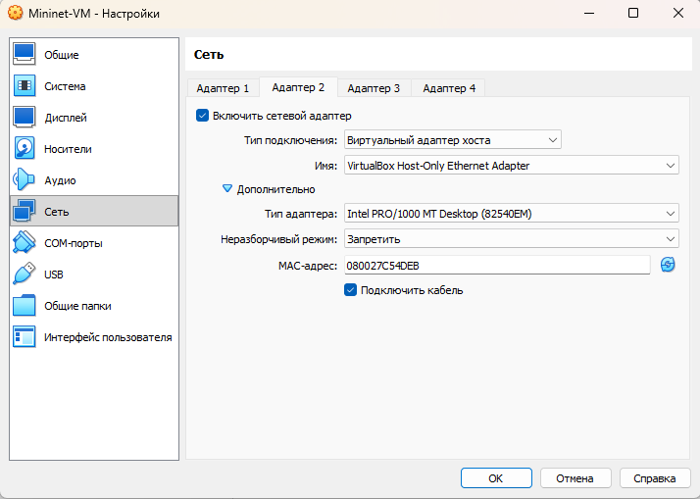

Настройка сети

Запустим виртуальную машину с Mininet. Залогинимся в виртуальную маши- ну: - login: mininet - password: mininet. Посмотрите адрес машины с помощью ifconfig.

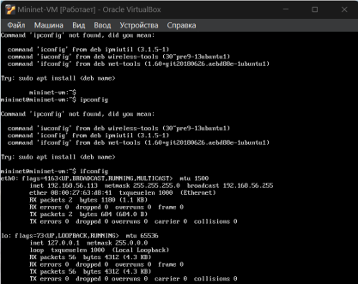

Запуск mininet

Подключимся к виртуальной машине (из терминала хостовой машины). Настроем ssh-подсоединение по ключу к виртуальной машине. Вновь подключимся к виртуальной машине и убедимся, что подсоединение происходит успешно и без ввода пароля.

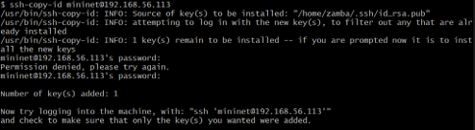

Подключение к mininet через SSH

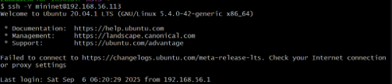

Подключение к mininet через SSH

После подключения к виртуальной машине mininet посмотрим IP-адреса машины. Активен только внутренний адрес машины вида 192.168.x.y, поэтому активируем второй интерфейс.

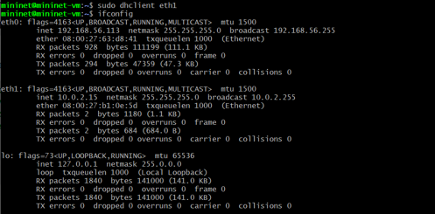

Просмотр IP-адресов машины

Для удобства дальнейшей работы добавим для mininet указание на использование двух адаптеров при запуске. Для этого требуется перейти в режим суперпользователя и внести изменения в файл /etc/netplan/01- netcfg.yaml виртуальной машины mininet. В результате файл /etc/netplan/01-netcfg.yaml должен иметь следующий вид.

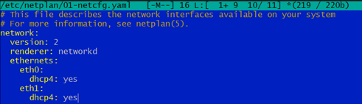

Файл /etc/netplan/01-netcfg.yaml

В виртуальной машине mininet переименуем предыдущую установку Mininet. Скачаем новую версию Mininet. Обновим исполняемые файлы.

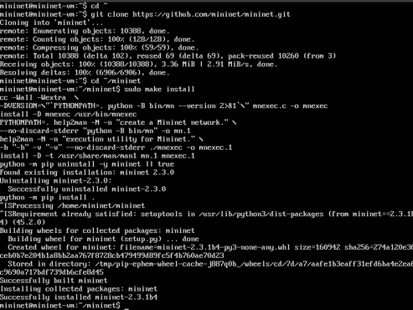

Обновление Mininet

Проверим номер установленной версии mininet.

Номер установленной версии mininet

Номер установленной версии mininet

При попытке запуска приложения из-под суперпользователя возникает ошибка: X11 connection rejected because of wrong authentication. Ошибка возникает из-за того, что X-соединение выполняется от имени пользователя mininet, а приложение запускается от имени пользователя root с использованием sudo. Для исправления этой ситуации необходимо заполнить файл полномочий /root/.Xauthority, используя утилиту xauth. Скопируем значение куки (MIT magic cookie)1 пользователя mininet в файл для пользователя root.

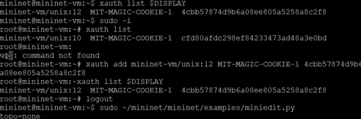

Настройка соединения X11 для суперпользователя

Для запуска минимальной топологии введем в командной строке: sudo mn. Эта команда запускает Mininet с минимальной топологией, состоящей из коммутатора, подключённого к двум хостам. Для отображения списка команд интерфейса командной строки Mininet и примеров их использования введем команду в интерфейсе командной строки Mininet: help Для отображения доступных узлов введем: nodes Вывод этой команды показывает, что есть два хоста (хост h1 и хост h2) и коммутатор (s1). Иногда бывает полезно отобразить связи между устройствами в Mininet, чтобы понять топологию. Введем команду net в интерфейсе командной строки Mininet, чтобы просмотреть доступные линки: net Вывод этой команды показывает: - Хост h1 подключён через свой сетевой интерфейс h1-eth0 к коммутатору на интерфейсе s1-eth1. - Хост h2 подключён через свой сетевой интерфейс h2-eth0 к коммутатору на интерфейсе s1-eth2. - Коммутатор s1: - имеет петлевой интерфейс lo. - подключается к h1-eth0 через интерфейс s1-eth1. - подключается к h2-eth0 через интерфейс s1-eth2.

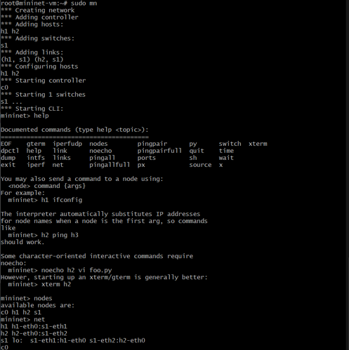

Работа с Mininet с помощью командной строки

Mininet позволяет выполнять команды на конкретном устройстве. Чтобы выполнить команду для определенного узла, необходимо сначала указать устройство, а затем команду, например: h1 ifconfig Эта запись выполняет команду ifconfig на хосте h1 и показывает интерфейсы хоста h1 — хост h1 имеет интерфейс h1-eth0, настроенный с IP-адресом 10.0.0.1, и другой интерфейс lo, настроенный с IP-адресом 127.0.0.1.

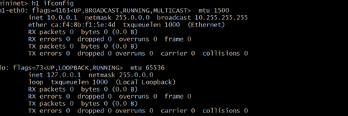

Работа с Mininet с помощью командной строки

Посмотрим конфигурацию всех узлов.

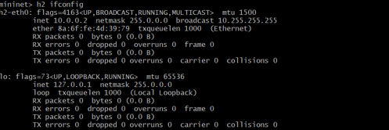

Работа с Mininet с помощью командной строки

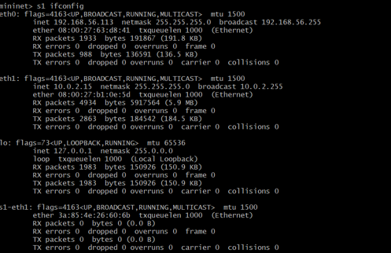

Работа с Mininet с помощью командной строки

По умолчанию узлам h1 и h2 назначаются IP-адреса 10.0.0.1/8 и 10.0.0.2/8 соответственно. Чтобы проверить связь между ними, используем команду ping. Команда ping работает, отправляя сообщения эхо-запроса протокола управляющих сообщений Интернета (ICMP) на удалённый компьютер и ожидая ответа.Например, команда h1 ping 10.0.0.2 проверяет соединение между хостами h1 и h2.

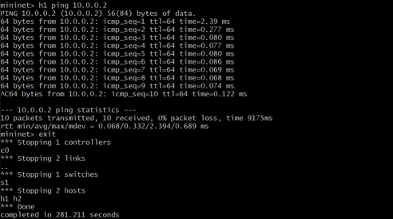

Проверка связности хостов

Очистим предыдущий экземпляр Mininet.

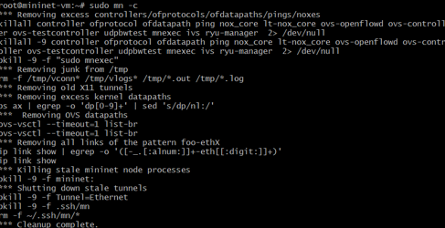

Очистка предыдущего экземпляра Mininet

По умолчанию XTerm использует растровые шрифты малого кегля. Для увеличения размера шрифта и применения векторных шрифтов вместо растровых необходимо внести изменения в файл /etc/X11/app-defaults/XTerm. Для этого можно воспользоваться следующей командой: sudo mcedit /etc/X11/app-defaults/XTerm и затем в конце файла добавить строки: xtermfaceName: Monospace, xtermfaceSize: 12 Здесь выбран системный моноширинный шрифт, кегль шрифта — 12 пунктов.

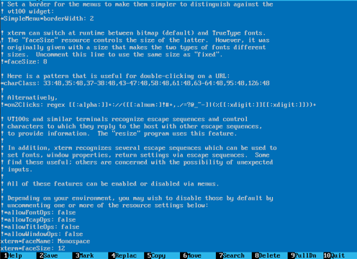

Настройка параметров XTerm

Запустим Xserver. Выберем опции: multiple windows, display number: -1, start no client. Сохраним параметры, тогда при следующем запуске не нужно будет отмечать эти опции.

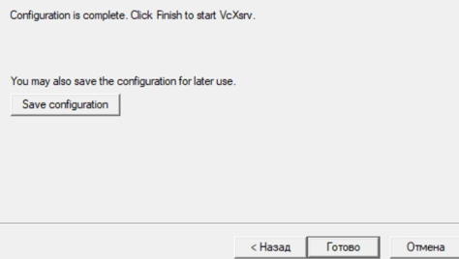

Запуск и настройка Xserver

Запустим putty. При подключении добавим опцию перенаправления X11.

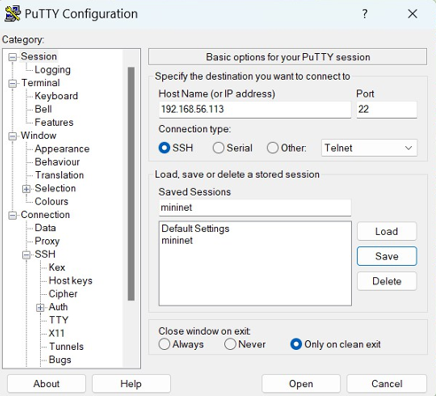

Запуск и настройка Xserver

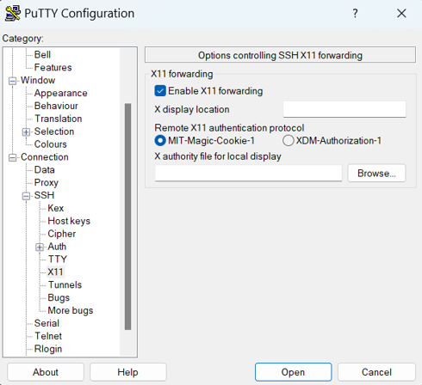

Запуск putty и добавление опции перенаправления X11

В терминале виртуальной машины mininet запустим MiniEdit: sudo~/mininet/mininet/examples/miniedit.py. Добавим два хоста и один коммутатор, соединим хосты с коммутатором. Настроим IP-адреса на хостах h1 и h2. Для этого удерживая правую кнопку мыши на устройстве выберем свойства. Для хоста h1 укажем IP-адрес 10.0.0.1/8, а для хоста h2— \10.0.0.2/8.

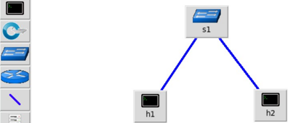

Добавление двух хостов и одного коммутатора

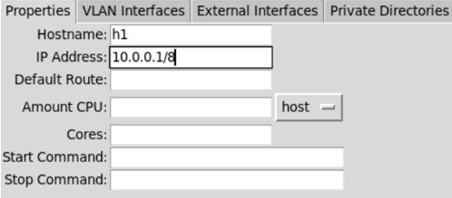

Настройка IP-адреса на хостах

Перед проверкой соединения между хостом h1 и хостом h2 необходимо запустить эмуляцию. Для запуска эмуляции нажмём кнопку Run. После начала эмуляции кнопки панели MiniEdit стали серыми, указывая на то, что в настоящее время они отключены. Откроем терминал на хосте h2. На терминале хоста h1 введём команду ifconfig, чтобы отобразить назначенные ему IP-адреса. Интерфейс h1-eth0 на хосте h1 настроен с IP-адресом 10.0.0.1 и маской подсети 255.0.0.0.Повторим этидействия на хосте h2. Его интерфейс h2-eth0 настроен с IP-адресом 10.0.0.2 и маской подсети 255.0.0.0. Проверим соединение между хо19стами, введя в терминале хоста h2 команду ping 10.0.0.1. Для остановки теста нажмём Ctrl + c. Остановим эмуляцию, нажав кнопку Stop.

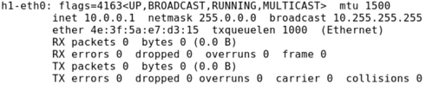

Проверка назначенных IP-адресов для h2 и проверка соединения между хостами

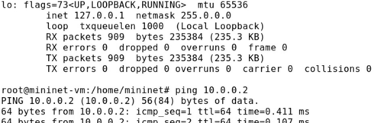

Проверка назначенных IP-адресов для h2 и проверка соединения междухостами

Ранее IP-адреса узлам h1 и h2 были назначены вручную. В качестве альтернативы можно полагаться на Mininet для автоматического назначения IP-адресов.Для этого удалим назначенный вручную IP-адрес с хостов h1 и h2. В MiniEdit нажмём Edit Preferences. По умолчанию в поле базовые значения IP-адресов (IP Base) установлено 10.0.0.0/8. Изменим это значение на 15.0.0.0/8. Затем запустим эмуляцию, нажав кнопку Run.

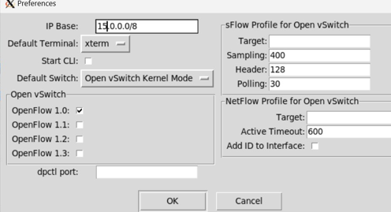

Проверка автоматического назначения адресов

Откроем терминал на хосте h1, удерживая правую кнопку мыши на хосте h1 и выбрав Terminal. Отобразим IP-адреса, назначенные хосту h1.Интерфейс h1- eth0 на узле h1 теперь имеет IP-адрес 15.0.0.1 и маску подсети 255.0.0.0.

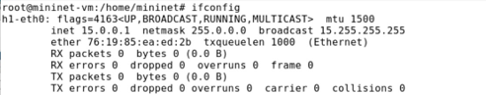

Отображение IP-адреса, назначенного хосту h1

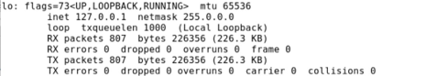

Отображение IP-адреса, назначенного хосту h1

В домашнем каталоге виртуальной машины mininet создадим каталог для работы с проектами mininet: mkdir ~/work. Для сохранения топологии сети в файл нажмём в MiniEdit “File”-“Save”. Укажем имя для топологии и сохраним на своём компьютере.

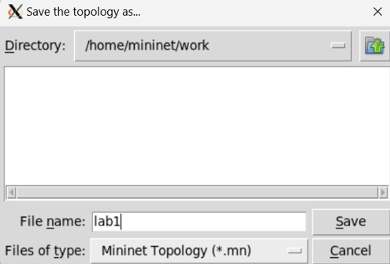

Сохранение топологии

После сохранения проекта поменяем права доступа к файлам в каталоге проекта.

Изменение прав доступа к файлам в каталоге проекта

Изменение прав доступа к файлам в каталоге проекта

# Вывод

В результате выполнения данной лабораторной работы я развёрнула mininet в системе виртуализации VirtualBox, а также ознакомилась с основными командами для работы с Mininet через командную строку и через графический интерфейс.

# Список литературы. Библиография

[1] Mininet [Электронный ресурс]. Mininet Project Contributors. URL: http://mininet.org/